水发集团
山东永能生物热电有限公司
招聘简章

水发集团有限公司成立于2009年11月，是由山东省政府出资组建的国有独资公司。集团主要负责山东省内水利国有资产的运营管理和重点水利工程的投融资，省内外涉水项目的投资开发和经营管理。水发集团有限公司紧紧围绕服务民生、服务社会、服务发展、服务大局的宗旨，本着“产权清晰、权责明确、政企分开、管理科学”的要求，充分发挥在水利工程建设项目中的融资载体、投资主体、经营实体的作用，坚持“公益性融资和经营性投资并重，外延扩张和内强素质并重，长线新上项目和短线重组企业并重”的战略方针，以资本运营为载体，以资产经营管理为基础，以涉水项目为重点，以股权持有和收益为支撑，实现了跨越式发展。目前，已发展成为一级子公司21家，权属公司300家，资产超400亿元、员工10000余人的大型国有企业。
一、山东永能生物热电有限公司
1、公司简介
山东永能生物热电有限公司成立于2015年8月7日，是水发集团一级子公司山东永能节能环保服务股份有限公司的全资子公司。公司地址位于费县胡阳镇，总占地面积为160余亩，新建2×75t/h高温高压循环流化床锅炉和1×25MW高温高压抽凝式汽轮发电机组。本项目为热电联产项目，年处理农林生物量26万吨，预计本工程建成后，年总发电量1.53亿千瓦时，年供电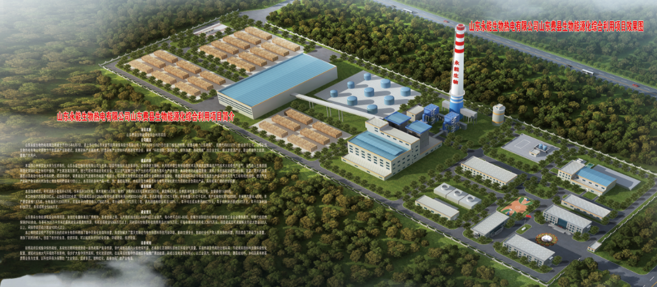量1.38亿千瓦时，年供蒸汽量46.4万吨。

2、招聘岗位情况
招聘岗位 | 专业要求 | 学历 | 招聘人数
锅炉值班员 | 热能动力及相关专业 | 大专及以上学历 | 18人
汽机值班员 | 热能动力等相关专业 | 大专及以上学历 | 12人
电气值班员 | 电气工程及自动化等相关专业 | 大专及以上学历 | 10人
化水值班员 | 电厂化学相关专业 | 大专及以上学历 | 6人
工作时间：四班三倒
3、联系方式
公司地址：山东省临沂市费县胡阳镇驻地
联系电话：13455963821 蒋经理
联系邮箱：3455963821@163.com

二、应聘条件
1、思想政治素质好，具有良好的职业道德和敬业精神，诚实守信，遵纪守法。
2、吃苦耐劳，甘于奉献，具有较强事业心和团队协作精神。
3、全日制正规院校2018年应届毕业生，电力类专科院校毕业生，学习成绩优良，身体健康,在校无违纪记录。
4、具有较强的外语基础和计算机操作能力。
三、工资奖金
根据岗位和能力确定员工工资水平，按时发放工资薪酬，并适时进行调薪;根据绩效考核及员工表现，在年度内提供绩效奖励和个人奖项。
四、保险福利
1、食堂：公司有自营食堂，味美价廉，品种丰富。同时，员工还享受伙食补贴。
2、交通补助：员工每月可享受到一定的交通补贴。
3、保险保障：严格遵守国家有关法律、法规，按时足额为员工缴纳各类保险和公积金。企业工会为困难员工及家庭提供积极救助。
4、假期福利：除了为员工提供除法律规定的公休假日及婚假、产假等法定休假外，企业还根据员工不同的工龄，提供5-15天不等的带薪休假。

